# 中国医疗保健国际交流促进会亚健康专业委员会授权仪式在京举行

# ——中医全息医学专业委员会成立大会成功召开

12月21日，由北京同体文化产业集团主办的共和国功勋将军纪念“毛主席诞辰126周年”共祝“祖国70华诞”书画联谊会暨中国保健营养理事会——中医全息医学专业委员会成立大会、中国医疗保健国际交流促进会——亚健康专业委员会授权仪式成功举行。此次大会得到了中国医疗保健国际交流促进会中国保健营养理事会等行业协会的指导和大力支持。

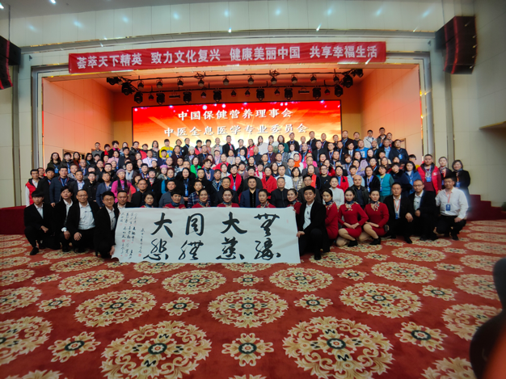

12位共和国功勋将军；原301医院副政委，中国文房四宝学会会长桑福金；原国家中医药管理局副局长、全国卫生产业企业管理协会副会长、中国医疗保健国际交流促进会副会长兼亚健康专业委员会会长、中国保健营养集团公司董事长、中国保健营养理事会理事长，北京山西企业商会常务副会长兼秘书长赵文祥；卫健委首批二级健康管理师雷小智博士；中国中医药信息学会副会长杨友群；中国保健营养理事会常务理事长温晋华；卫生行业领导、专家，同体文化产业集团董事长崔仓海等领导和嘉宾，以及来自全国各地的同体家人们出席了此次盛会。

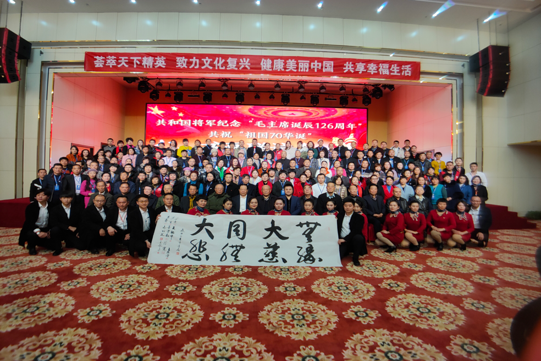

随着《“健康中国2030”规划纲要》的实施，我国卫生事业从以疾病治疗为主，转向以疾病预防为主，中医的传统理念及神奇疗效得到世界的广泛认可。2019年5月25日，第72届世界卫生大会将起源于中医药的传统医学，正式纳入国际疾病分类，传统中医理念不断深化，大健康产业迎来了前所未有的发展契机。

现场，北京同体健康管理有限公司董事长崔仓海指出，中国传统医学作为中国优秀传统文化的重要部分，在国际上举足轻重的地位与不可估量的价值正在日渐凸显。在这样一个时代背景下，中国保健营养理事会——中医全息医学专业委员会孕育而生，未来我们将在中国保健营养理事会、中国医疗保健国际交流促进会的正确领导下，勇敢扛起传承中医文化的旗帜，承担创新中医文化理念的重任，继承祖国传统医学创新发展，服务人民、造福社会，建功立业，为国争光。

中国保健营养理事会成立于2005年11月,是中华人民共和国原卫生部下属单位，作为中国保健营养行业权威领导机构。多年来，中国保健营养理事会通过各种形式的宣传教育，提升人民健康意识，改善人民营养观念。

中国保健营养理事会理事长赵文祥在会上讲到，健康是需要有耐心和良心底线，只有这样才能把健康大业做好，我们赶上这么一个非常好的时机，健康中国的核心已经从疾病治疗转向以预防为主，健康保健这个职业是非常有意义的，可以造福人类，所以在这个形势下，我们成立了中国保健营养理事会——中医全息医学专业委员会。

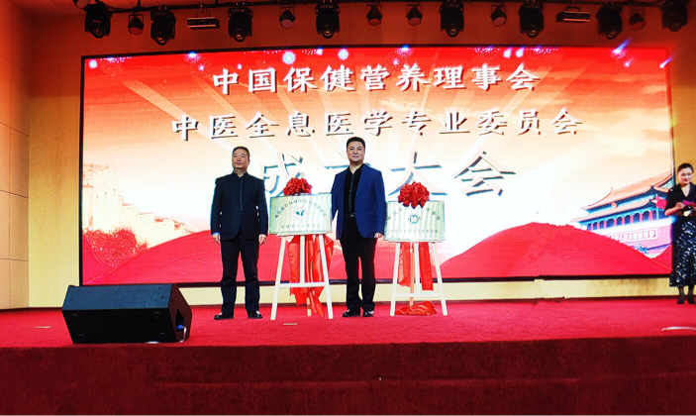

大会同期还举办了共和国功勋将军纪念“毛主席诞辰126周年”书画展，主办方特别邀请了戎马一生、功勋卓著的共和国功勋将军挥毫泼墨，歌颂伟大祖国，

展览展示了将军们书写的《沁园春·雪》、“清风明月”、“崇道尚贤”、“大道至简，知易行难”、“《清平乐·会昌》”等多幅书法作品，现场12位共和国功勋将军，在墨宝“无缘大慈 同体大悲”中，都留下了自己的章印与名字，用墨宝呈现并展示中国的历史情感和时代温度,讴歌毛主席为新中国开辟天地的伟大贡献,互联中国梦，汇通爱国潮，号召大家珍爱健康，让健康管理服务走进中国千家万户。

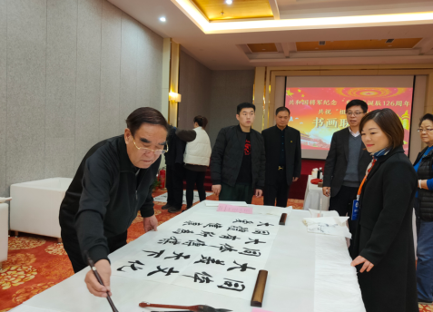

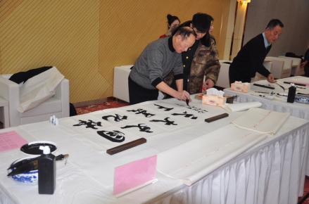

随着生活压力的加剧，当代城市亚健康和慢性病人口明显增长，有统计数据显示，我国居民慢性病死亡占死亡人数总数的比例高达86.6%，原301副政委，中国文房四宝学会会长桑福金在讲话中提到，北京同体文化产业集团成立中国保健营养理事会中医全息医学专业委员会，是造福百姓，响应中央关于全民健康战略的正确举措。全民健康意识不仅说在嘴上，更重要的是落在实践中。

会上，中国保健营养理事会理事长赵文祥、北京同体健康管理有限公司董事长崔仓海为中国保健营养理事会——中医全息医学专业委员会的成立及中国医疗保健国际交流促进会亚健康专业委员会揭牌；赵文祥会长授权崔仓海先生为中国保健营养理事会常务副理事长中医全息医学专业委员会主任委员，授权王明亮先生为中国保健营养理事会中医全息医学专业委员会常务副主任委员。

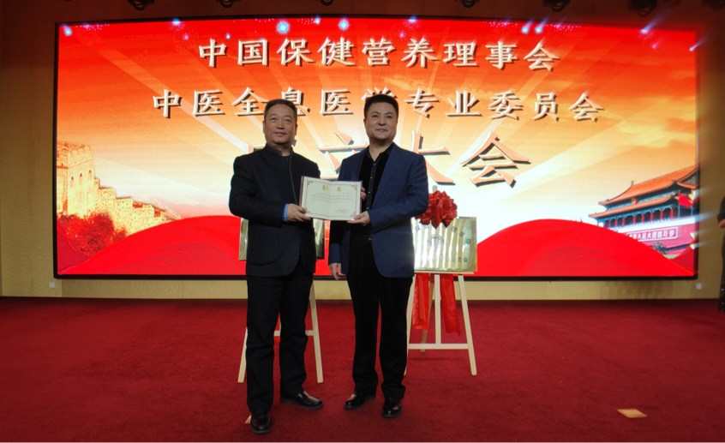

据悉，北京同体文化产业集团致力于大健康、大文化事业发展，目前集团旗下有三家子公司：北京同体文化传媒有限公司、北京同体健康管理有限公司、北京同体生物科技有限公司。以北京同体健康管理有限公司为基础，创新发展中医理念，传统与现代相结合，发展非药物疗法。传承中医文化，做专业健康管理，树立行业新标准，为百姓健康保驾护航，实现健康中国、小康生活。北京同体文化传媒有限公司以现代化数字影像表达的方式，讲好“中国故事”，用人性唤醒人性，用良知唤醒良知，用真心唤醒真心！用生命唤醒生命！向全世界展示中国传统文化新形象，传播中国传统文化新理念。创新中医文化新理念，传承中国优秀传统文化，助力国家实现民族伟大复兴的中国梦。